高雄市立民生醫院
護理科電子白板系統
結案報告
版 本：V1.0
中華民國 115 年 7 月 15 日
承作廠商：合匯科技股份有限公司

壹、專案概述
本報告為「高雄市立民生醫院護理科電子白板系統」之結案報告，總結專案執行成果、交付項目、測試與驗收、教育訓練、需求變更、資訊安全與保固維護等事項，作為專案結案之依據。
• 專案目的： 以病人為中心建設智慧病房，優化住院照護體驗、簡化醫護工作流程，落實「將時間還給醫護人員，將醫護人員還給病患」之優質護理服務。
• 建置範圍（第一階段）： W52 一般病房、ICU 加護病房、OR 手術室、ER 急診室等 4 個護理站之電子白板顯示端與後台管理功能。
• 依據： 需求規格書（中華民國 115 年 02 月 09 日）、契約、工作計畫書及系統需求確認書。

貳、執行成果總述
第一階段 4 個護理站之電子白板系統已依系統需求確認書完成建置並展示，功能涵蓋病室動態、照護提醒、手術資訊、檢查／會診、排班與值班資訊、佈告與避難圖、護理交班等，並完成後台管理、值班醫師中央排程、帳號與權限管理等共通功能。
• 技術架構： 採前後端分離——後端 .NET 8 MVC Web API（Dapper 存取 SQL Server）、前端 React 響應式網站（RWD），並以資料同步（ETL）將院方電子白板來源資料清洗落地，供白板查詢。
• 介接： 引用 HIS 資料表結構定義，未開放欄位以自建後台過渡；介接院方電子白板 API（手術／病床）；帳號與本院 AD／SSO 整合。
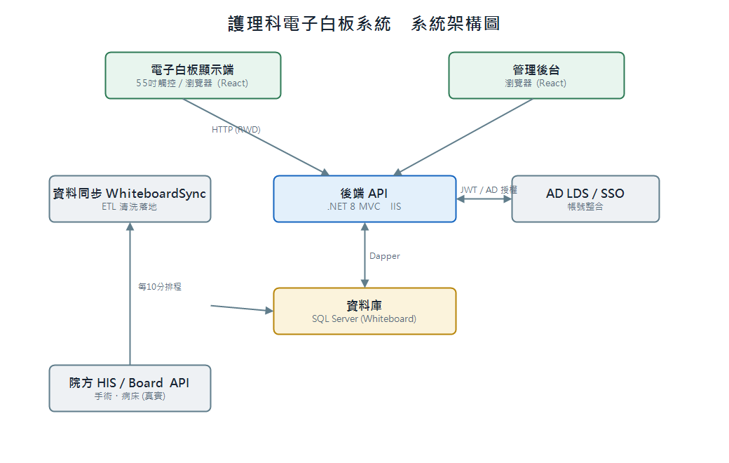
圖1 系統整體架構

參、各階段交付與執行情形
階段 | 工作內容 | 執行情形
1 | 工作計畫書、教育訓練計畫書 | 已交付
2 | 系統需求確認書（分析、雛形、設計、程式） | 已交付並確認
3 | 測試計畫書、測試報告書 | 已交付
4 | 使用者操作手冊、系統管理手冊、教育訓練 | 已交付並執行
5 | 使用者測試 | 已執行
6 | 系統需求變更（一） | 依需求變更確認書辦理
7 | 輔導上線計畫、系統上線 | 已上線輔導
8 | 系統需求變更（二） | 依需求變更確認書辦理
9 | 原始碼／目的碼／安裝光碟、Table Schema／E-R Model、預存程序清冊、程式清單 | 已交付
10 | 測試報告書（最終）、結案報告 | 本次交付

肆、系統功能完成清單
第一階段系統總功能支數為 31 支（第二階段洗腎室另計 2 支），完成情形如下：
站別／範圍 | 功能支數 | 主要功能 | 狀態
W52 一般病房 | 12 | 白板基本資訊、病室動態、照護提醒、手術資訊、檢查／會診、連絡資訊、排班資訊、醫師資訊、佈告欄、避難圖、護理交班、照護團隊 | 已完成
ICU 加護病房 | 4 | 病室動態（含各管路統計）、抗生素、手術資訊、檢查／會診 | 已完成
OR 手術室 | 6 | 手術動態、手術派班、特殊交班、手術清單、各科協助業務、刀房溫溼度記錄 | 已完成
ER 急診室 | 5 | 病室動態、檢查／會診、大量傷患、各科值班醫師、三班醫護面板 | 已完成
共通與後台管理 | 4 | 值班醫師中央排程、引用值班醫師顯示、頁首與檢視設定、帳號與權限管理 | 已完成
第一階段小計 | 31
洗腎室（第二階段） | 2 | 病室動態、血液透析病人清單 | 第二階段
部分明細功能（檢查／會診等）於 HIS 明細開放前，先以自建後台過渡，待院方開放後切換資料源，白板顯示不受影響。

伍、交付項目清單
類別 | 項目 | 形式
計畫文件 | 工作計畫書、教育訓練計畫書 | 書面／電子
需求與設計 | 系統需求確認書、需求變更確認書 | 書面／電子
測試 | 測試計畫書、測試報告書 | 書面／電子
操作與維運 | 使用者操作手冊、系統管理手冊 | 書面／電子
資料庫文件 | 資料表結構文件（Table Schema）、實體關聯模型文件（E-R Model）、資料庫預存程序清冊 | 書面／電子
程式 | 程式清單；原始碼／目的碼／安裝程式 | 書面／光碟
教育訓練 | 教育訓練教學光碟 | 光碟
結案 | 結案報告（本文件） | 書面／電子
書面各乙式 2 份、電子媒體／光碟各乙式 2 份；原始程式碼與所需 DLL（第三方元件除外）以明碼交付、不封裝。

陸、測試與驗收
• 依測試計畫書執行單元、整合、系統及使用者測試，測試項目之預期結果均達成，缺失依分級修正並回歸測試結案。
• 效能： 線上作業查詢回應時間抽樣量測不超過 5 秒。
• 可用率： 符合接獲通知 2 小時內連線處理、必要時 4 小時內到場、12 小時內回復正常運作之服務水準。
• 測試結果彙整於測試報告書；使用者測試由本院使用者確認功能符合作業需求。

柒、教育訓練
• 依教育訓練計畫書辦理教育訓練，對象包含本院使用者及資訊人員，內容涵蓋白板顯示端操作、後台維護作業及系統管理維運。
• 提供教育訓練教學光碟，供後續人員自主學習與新進人員訓練之用。

捌、需求變更情形
• 專案執行期間之需求變更依「需求變更確認書」程序辦理，逐筆評估功能支數、時程、資源與測試範圍之影響並經雙方確認。
• 各階段需求變更控管於系統總功能支數 10%（約 3 支）之免計費範圍內；主管機關來函變更不計入。

玖、資訊安全與權限
• 帳號角色透過本院 AD 整合維護並與 SSO 整合；權限採角色組合之階層式授權。
• 顯示端匿名可讀；任何新增／修改／刪除均須登入授權，並記錄稽核軌跡（異動帳號、時間；登入、登出、登入失敗事件）。
• 使用者閒置達設定時間自動登出；對外服務支援 SSL；資料存取全面參數化查詢。
• 依「資訊系統分級與資安防護基準」及本院 ISMS 辦理。

拾、保固與維護
• 軟體保固期 1 年、硬體保固期 3 年；保固期間配合問題檢測、效能調校及基本操作教學。
• 保固期間所增修功能以系統總功能支數 10% 範圍內為限（不含主管機關來函變更）。
• 保固期滿日前如線上回應時間超過規範，於一個月內免費調整完成。

拾壹、後續階段建議
• 第二階段： 洗腎室擴充功能，及其餘 12 個護理站電子白板系統建置。
• 資料源切換： HIS 相關欄位開放後，將自建後台過渡資料切換為 HIS 資料源，白板顯示無縫接軌。
• 持續配合院方 HIS／電子白板 API 結構異動維護欄位對照。

拾貳、結論
第一階段 4 個護理站電子白板系統已依需求規格書與系統需求確認書完成建置、測試與教育訓練，交付項目齊備。本專案第一階段目標達成，經雙方確認後辦理結案；第二階段依契約期程另行建置。

拾參、結案確認簽署
項目 | 本院（甲方） | 承作廠商（乙方）
單位 | 高雄市立民生醫院 | 合匯科技股份有限公司
確認人員
職稱
簽章
日期 | 中華民國 年 月 日 | 中華民國 年 月 日

